专题2.2 不等式的基本性质-重难点题型
【北师大版】
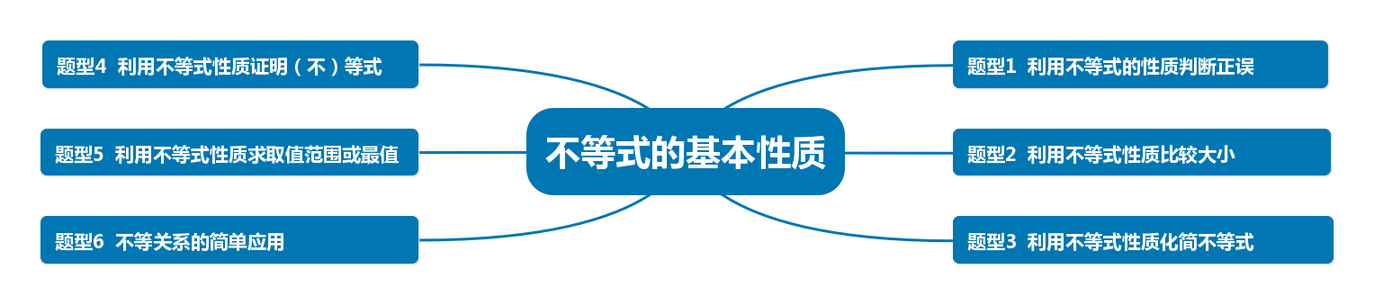
【知识点 不等式的基本性质】
性质1：若a＜b，b＜c，则a＜c.这个性质叫做不等式的传递性.
性质2：不等式两边加(或减)同一个数(或式子)，不等号的方向不变。
若a＞b，则a±c＞b±c.
性质3：不等式两边乘(或除以)同一个正数，不等号的方向不变。
不等式两边乘(或除以)同一个负数，不等号的方向改变。
若a＞b，c＞0，则ac＞bc，$\frac{a}{c}$＞$\frac{b}{c};$
若a＞b，c＜0，则ac＜bc，$\frac{a}{c}$＜$\frac{b}{c}$
【题型1 利用不等式的性质判断正误】
【例1】(2023•江干区三模）若a＜b，则下列结论不一定成立的是（ ）
A．a﹣1＜b﹣1 B．2a＜2b C．$\frac{a}{3}＜\frac{b}{3}$ D．a²＜b²
【变式1-1】(2023春•南海区期末）下列不等式变形正确的是（ ）
A．由4x﹣1≥0得4x＞1 B．由5x＞3得x＞15
C．由﹣2x＜4得x＜﹣2 D．由$\frac{y}{2}＞$0得y＞0
【变式1-2】(2023春•睢宁县校级月考）若x+y＞x﹣y，y﹣x＞y，那么（1）x+y＞0，（2）y﹣x＜0，（3）xy≤0，（4）$\frac{y}{x}＜$0中，正确结论的序号为 ．
【变式1-3】(2023•常州）已知a、b、c、d都是正实数，且$\frac{a}{b}＜\frac{c}{d}$，给出下列四个不等式：
①$\frac{a}{a+b}＜\frac{c}{c+d}$；②$\frac{c}{c+d}＜\frac{a}{a+b}$；③$\frac{d}{c+d}＜\frac{b}{a+b}$；④$\frac{b}{a+b}＜\frac{d}{c+d}$
其中不等式正确的是（ ）
A．①③ B．①④ C．②④ D．②③
【题型2 利用不等式性质比较大小】
【例2】(2023春•朝阳区期末）阅读材料：
小明对不等式的有关知识进行了自主学习，他发现，对于任意两个实数a和b比较大小，有如下规律：若a﹣b＞0，则a＞b；若a﹣b＝0，则a＝b；若a﹣b＜0，则a＜b．上面的律反过来也成立．课上，通过与老师和其他同学的交流，验证了上面的规律是正确的．
参考小明发现的规律，解决问题：
（1）比较大小：3$+\sqrt{5}$ $\sqrt{10}+\sqrt{5}$；（填“＜”，“＝”或“＞”）
（2）已知x+2y﹣2＝0，且x≥0，若A＝5xy+y+1，B＝5xy+2y，试比较A和B的大小．

【变式2-1】(2023•利州区模拟）若x＞y，比较$3−\frac{2}{5}x$与$3−\frac{2}{5}y$的大小，并说明理由．

【变式2-2】(2023春•武侯区期末）已知﹣x﹣1＞﹣y+1，试比较3x﹣4与3y﹣4的大小．

【变式2-3】(2023•佛山）小雨的爸爸从市场买回来四个大西瓜，爸爸为了考一考小雨，让小雨把四个大西瓜依次边上①，②，③，④号后，按质量由小到大的顺序排列出来（不准用称），小雨用一个简易天平操作，操作如下：（操作过程中，天平自身损坏忽略不计）
根据实验，小雨很快就把四个编好号的大西瓜的质量由小到大排列起来了．你认为小雨的实验于结果都是真实的吗？（即通过上述实验能找出它们质量的大小吗？）请说明你的理由，并与同学交流．
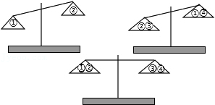

【题型3 利用不等式性质化简不等式】
【例3】(2023春•岳麓区校级期中）根据不等式的性质把下列不等式化成x＞a或x＜a的形式．
（1）x+7＞9
（2）6x＜5x﹣3
（3）$\frac{1}{5}x＜\frac{2}{5}$．

【变式3-1】(2023秋•郴州校级月考）把下列不等式化成x＞a或x＜a的形式．
（1）2x+5＞3；
（2）﹣6（x﹣1）＜0．

【变式3-2】(2023秋•滨江区期末）不等式（a﹣2）x＞b的解集是x$＜\frac{b}{a−2}$，求a的取值范围．

【变式3-3】(2023春•九江期中）用“＞”或“＜”填空：
（1）如果x﹣2＜3，那么x 5；（2）如果$−\frac{2}{3}$x＜﹣1，那么x $\frac{2}{3}$；
（3）如果$\frac{1}{5}$x＞﹣2，那么x ﹣10；（4）如果﹣x＞1，那么x ﹣1；
（5）若ax＞b，ac²＜0，则x $\frac{b}{a}$．

【题型4 利用不等式性质证明（不）等式】
【例4】(2023春•濉溪县期中）已知实数a，b，c满足：a+b+c＝0，c＞0，3a+2b+c＞0．
求证：（1）a＞c；
（2）﹣2$＜\frac{b}{a}＜−$1．

【变式4-1】(2023秋•滨江区期末）求证：如果a＞b，e＞f，c＞0，那么f﹣ac＜e﹣bc．

【变式4-2】(2023•利州区模拟）(2023春•泗水县期末）请类比不等式性质：不等式的两边加（或减）同一个整式，不等号的方向不变．完成下列填空：
已知 | 用“＜”或“＞”填空
$\left\{\begin{matrix}5＞3 \\ 2＞1\end{matrix}\right.$ | 5+2 3+1
$\left\{\begin{matrix}−3＞−5 \\ −1＞−2\end{matrix}\right.$ | ﹣3﹣1 ﹣5﹣2
$\left\{\begin{matrix}1＜4 \\ −2＜1\end{matrix}\right.$ | 1﹣2 4+1
一般地，如果$\left\{\begin{matrix}a＞b \\ c＞d\end{matrix}\right.$，那么a+c b+d．（选用“＞”或“＜”填空）
你能应用不等式的性质证明上述关系式吗？

【变式4-3】(2023•余姚市校级自主招生）已知实数a，b，c满足不等式|a|≥|b+c|，|b|≥|c+a|，|c|≥|a+b|，求证：a+b+c＝0．

【题型5 利用不等式性质求取值范围或最值】
【例5】(2023春•海淀区校级期末）阅读下列材料：
问题：已知x﹣y＝2，且x＞1，y＜0，试确定x+y的取值范围．
解：∵x﹣y＝2．
∴x＝y+2，
又∵x＞1，
∴y+2＞1．
∴y＞﹣1．
又∵y＜0，
∴﹣1＜y＜0．①
∴﹣1+2＜y+2＜0+2．
即1＜x＜2．②
①+②得﹣1+1＜x+y＜0+2．
∴x+y的取值范围是0＜x+y＜2．
请按照上述方法，完成下列问题：
（1）已知x﹣y＝3，且x＞﹣1，y＜0，则x的取值范围是 ；x+y的取值范围是 ；
（2）已知x﹣y＝a，且x＜﹣b，y＞2b，若根据上述做法得到3x﹣y的取值范围是﹣5＜3x﹣y＜5，求a、b的值．

【变式5-1】(2023•杭州）若a+b＝﹣2，且a≥2b，则（ ）
A．$\frac{b}{a}$有最小值$\frac{1}{2}$ B．$\frac{b}{a}$有最大值1
C．$\frac{a}{b}$有最大值2 D．$\frac{a}{b}$有最小值$−\frac{8}{9}$

【变式5-2】(2023•利州区模拟）(2023春•十堰期末）已知a，b，c为三个非负实数，且满足$\left\{\begin{matrix}a+b+c=30 \\ 2a+3b+4c=100\end{matrix}\right.$，令W＝3a+2b+5c，则W的最大值为（ ）
A．90 B．130 C．150 D．180

【变式5-3】(2023春•唐河县期中）【提出问题】已知x﹣y＝2，且x＞1，y＜0，试确定x+y的取值范围．
【分析问题】先根据已知条件用一个量如y取表示另一个量如x，然后根据题中已知量x的取值范围，构建另一量y的不等式，从而确定该量y的取值范围，同法再确定另一未知量x的取值范围，最后利用不等式性质即可获解．
【解决问题】解：∵x﹣y＝2，∴x＝y+2．
又∵x＞1，∴y+2＞1，∴y＞﹣1．
又∵y＜0，∴﹣1＜y＜0，…①
同理得1＜x＜2…②
由①+②得﹣1+1＜y+x＜0+2．
∴x+y的取值范围是0＜x+y＜2．
【尝试应用】已知x﹣y＝﹣3，且x＜﹣1，y＞1，求x+y的取值范围．

【题型6 不等关系的简单应用】
【例6】(2023春•博野县期末）5名学生身高两两不同，把他们按从高到低排列，设前三名的平均身高为a米，后两名的平均身高为b米．又前两名的平均身高为c米，后三名的平均身高为d米，则（ ）
A．$\frac{a+b}{2}＞\frac{c+d}{2}$ B．$\frac{c+d}{2}＞\frac{a+b}{2}$ C．$\frac{c+d}{2}=\frac{a+b}{2}$ D．以上都不对
【变式6-1】(2023春•内乡县期中）有一个两位数，个位上的数字为a，十位上的数字为b，如果把这个两位数的个位与十位上的数字对调，得到的两位数大于原来的两位数，那么a与b哪个大？

【变式6-2】(2023•雨花区校级开学）江南三大名楼指的是：滕王阁、黄鹤楼、岳阳楼．其中岳阳楼位于湖南省岳阳市的西门城头、紧靠洞庭湖畔，始建于三国东吴时期．自古有“庭天下水，岳阳天下楼”之誉，因北宋范仲淹脍炙人口的《岳阳楼记》而著称于世．某兴趣小组参观过江南三大名楼的人数，同时满足以下三个条件：
（1）参观过滕王阁的人数多于参观过岳阳楼的人数；
（2）参观过岳阳楼的人数多于参观过黄鹤楼的人数；
（3）参观过黄鹤楼的人数的2倍多于参观过滕王阁的人数．
若参观过黄鹤楼的人数为4，则参观过岳阳楼的人数的最大值为（ ）
A．4 B．5 C．6 D．7
【变式6-3】(2023春•自贡期末）如图，某班进行拔河比赛，一共有两个老师，一个男老师，一个女老师，六个学生，三个男学生，三个女学生．其中每个男学生的力量相同，每个女学生的力量相同．
如果有三场比赛的结果是：
第一场：一个男老师为一方，五个同学（两男三女）为另一方进行比赛，男老师输了；
第二场：女老师为一方，五个同学（一男四女）为另一方进行比赛，女老师赢了；
第三场：男老师加一个男同学为一方，女老师与三个女同学为另一方进行比赛，男老师一方赢了．
问：女老师加两个男同学与男老师加上三个女同学进行比赛，结果将会怎么样？为什么？
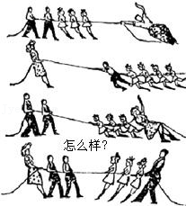

专题2.2 不等式的基本性质-重难点题型
【北师大版】
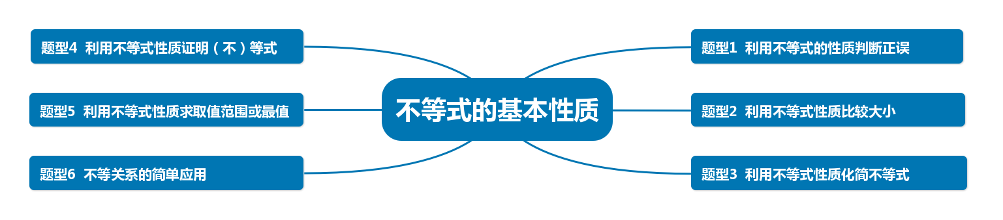
【知识点 不等式的基本性质】
性质1：若a＜b，b＜c，则a＜c.这个性质叫做不等式的传递性.
性质2：不等式两边加(或减)同一个数(或式子)，不等号的方向不变。
若a＞b，则a±c＞b±c.
性质3：不等式两边乘(或除以)同一个正数，不等号的方向不变。
不等式两边乘(或除以)同一个负数，不等号的方向改变。
若a＞b，c＞0，则ac＞bc，$\frac{a}{c}$＞$\frac{b}{c};$
若a＞b，c＜0，则ac＜bc，$\frac{a}{c}$＜$\frac{b}{c}$
【题型1 利用不等式的性质判断正误】
【例1】(2023•江干区三模）若a＜b，则下列结论不一定成立的是（ ）
A．a﹣1＜b﹣1 B．2a＜2b C．$\frac{a}{3}＜\frac{b}{3}$ D．a²＜b²
【解题思路】通过不等式的基本性质逐项判断求解．
【解答过程】解：A，∵a＜b，
∴a﹣1＜b﹣1正确，A不符合题意．
B，∵a＜b，
∴2a＜2b正确，B不符合题意．
C，∵a＜b，
∴$\frac{a}{3}＜\frac{b}{3}$正确，C不符合题意．
D，当a＜b＜0时，a²＞b²，故D选项不正确，符合题意．
故选：D．
以上内容仅为本文档的试下载部分，为可阅读页数的一半内容。如要下载或阅读全文，请访问：https://d.book118.com/468027071013006043

